**Presseinformation**

März 2019

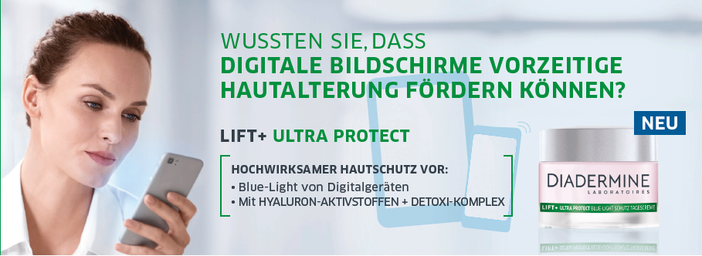

Launch Diadermine Lift+ Ultra Protect

**Die Schutzbrille für die Haut: Diadermine**

**Lift+ Ultra Protect**

**Mittendrin und überall dabei: Viele Frauen genießen den modernen City-Lifestyle. Die Hautpflegemarke Diadermine möchte Frauen dabei unterstützen, ihr urbanes Leben trotz schädlicher Umwelteinflüsse in vollen Zügen auszukosten. Die Lift+ Ultra Protect-Serie mit drei neuen Produkten schützt die Haut gezielt vor den externen Einflüssen für die Hautalterung: Blue-Light, UV-Licht und Luftverschmutzung. Wie eine Schutzbrille wirkt Lift+ Ultra Protect auf der Haut und begleitet seine Anwenderin schützend durch den Alltag.**

**Die Diadermine Lift+ Ultra Protect-Serie ist ab sofort im Handel erhältlich.**

**Schutz vor vorzeitiger Hautalterung durch Umweltbelastungen**

Das Leben in der Stadt bietet unzählige Vorteile, aber verlangt auch einiges ab. Vor allem die Haut leidet unter den verschiedenen Umwelteinflüssen, die das Leben mit sich bringt: Blue-Light, UV-Licht und Luftverschmutzung wirken tagtäglich auf uns ein und lassen die Haut frühzeitig altern.

Der Anti-Aging-Experte Diadermine hat gleich drei neue Produkte entwickelt, die die Haut vor vorzeitiger Hautalterung durch Umweltbelastungen schützen und zusammen ein umfangreiches Pflegesystem bieten: Die neue Diadermine Lift+Ultra Protect-Serie mit einer Tagescreme, einer Nachtcreme und einem Tagesfluid.

**Schutz vor Blue-Light**

Nahezu jeder Bildschirm, sei er vom Computer, Smartphone oder Tablet strahlt Blue-Light aus. Blue-Light ist hochenergetisches, sichtbares Licht, das auch als Bildschirm-Licht oder Ultrablau-Licht bezeichnet wird. Nicht nur während der Arbeit im Büro, sondern auch wenn wir uns zu Hause einen Film ansehen oder kurz Mails checken, ist unsere Haut Blue-Light ausgesetzt. Dabei bildet die Haut vermehrt freie Radikale, die zu „digitaler Hautalterung“ führen. Die Folgen sind frühzeitige Fältchen und Elastizitätsverlust, besonders im Kinn- und Wangenbereich sowie mögliche Hautirritationen durch eine geschwächte Barriere-Schicht der Haut. Die Blue-Light-Schutztechnologie in der Diadermine Lift+ Ultra Protect Tagescreme streut die schädliche Strahlung und schützt so die Haut.

Aber nicht nur künstliches Licht greift die Haut an. Auch die UVB- und UVA-Strahlen der Sonne haben negative Auswirkungen. UVB-Strahlen sind energiereicher als UVA-Strahlen. Sie regen die Melanin-Synthese der Haut an. Melanin ist verantwortlich für die Hautbräune und bildet dabei einen natürlichen Schutz gegen UV-Strahlen. Zu intensive UVB-Strahlung führt allerdings zu Sonnenbränden, Faltenbildung, entzündlichen Prozessen und ist ein Faktor zur Auslösung von Hautkrebs. UVA-Strahlen sind zwar energieärmer, dringen dafür aber tiefer in die Haut ein und strahlen selbst durch die Wolkendecke. Pigmentflecken, eine geschwächte Hautelastizität und sonnenbedingte Hautalterung sind häufig die Folge. Das Diadermine Lift+ Ultra Protect Tagesfluid mit LSF50 bietet umfassenden Schutz vor den schädlichen UV-Strahlen – und das bei einer ultra-leichten Textur.

**Für einen optimalen Hautschutz angepasst an den individuellen Pflegebedarf**

Perfekt an den individuellen Pflegebedarf zu unterschiedlichen Tageszeiten und bei verschiedenen Aktivitäten angepasst kann das Pflegesystem optimal wirken. Im Büro bewahrt die Tagescreme mit Blue-Light Schutz die Haut vor dem digitalen Licht der Bildschirme. Das Tagesfluid mit Lichtschutzfaktor 50 eignet sich ideal für lange Tage im Freien und schützt vor schädlicher UVA- und UVB-Strahlung und Umweltbelastungen. Die Detox Nachtcreme sorgt nach einem anstrengenden Tag für Tiefen-Detox und Regeneration im Schlaf. So ist das Gesicht bestens gegen eine frühzeitige Hautalterung geschützt.

Wie alle Diadermine-Produkte ist auch die Diadermine Lift+ Ultra Protect-Serie mit dem ECARF-Siegel ausgezeichnet. Das Siegel bescheinigt eine hohe Verträglichkeit, auch bei empfindlicher und zu Allergien neigender Haut.

**Diadermine Lift+ Ultra Protect im Überblick:**

**Diadermine Lift+ Ultra Protect Tagescreme mit Blue-Light Schutz,**

50 ml, je 19,99 EURO (UVP*)

**Diadermine Lift+ Ultra Protect Detox Nachtcreme,** 50 ml, 19,99 EURO (UVP*)

**Diadermine Lift+ Ultra Protect Tagesfluid mit LSF50,** 40 ml, 19,99 EURO (UVP*)

*unverbindliche Preisempfehlung

Als erste Kosmetikmarke überhaupt wurde Diadermine durch die Europäische Stiftung für Allergieforschung (ECARF) mit dem ECARF-Siegel ausgezeichnet. Das Siegel bescheinigt den DIADERMINE Pflegeprodukten eine hohe Verträglichkeit, auch bei Menschen mit empfindlicher und zu Allergien neigender Haut. Entsprechend dem Motto „Lebensqualität trotz Allergie“ ist dieses Qualitätssiegel für Allergiker der perfekte Wegweiser, um geeignete Produkte und Dienstleistungen zu finden.

Fotomaterial finden Sie im Internet unter <http://news.henkel.at>.

Die Osteuropa-Zentrale von Henkel befindet sich in Wien. Das Unternehmen hält in der Region eine führende Marktposition in den Geschäftsbereichen Laundry & Home Care, Adhesive Technologies und Beauty Care. In Österreich gibt es Henkel-Produkte seit 131 Jahren. Am Standort Wien wird seit 1927 produziert. Zu den Top-Marken von Henkel in Österreich zählen Blue Star, Cimsec, Fa, Loctite, Pattex, Persil, Schwarzkopf, Somat und Syoss.

Henkel verfügt weltweit über ein ausgewogenes und diversifiziertes Portfolio. Mit starken Marken, Innovationen und Technologien hält das Unternehmen mit seinen drei Unternehmensbereichen führende Marktpositionen – sowohl im Industrie- als auch im Konsumentengeschäft: So ist Henkel Adhesive Technologies globaler Marktführer im Klebstoffbereich. Auch mit den Unternehmensbereichen Laundry & Home Care und Beauty Care ist das Unternehmen in vielen Märkten und Kategorien führend. Henkel wurde 1876 gegründet und blickt auf eine über 140-jährige Erfolgsgeschichte zurück. Im Geschäftsjahr 2018 erzielte Henkel einen Umsatz von rund 20 Mrd. Euro und ein bereinigtes betriebliches Ergebnis von rund 3,5 Mrd. Euro. Henkel beschäftigt weltweit mehr als 53.000 Mitarbeiter, die ein vielfältiges Team bilden – verbunden durch eine starke Unternehmenskultur, einen gemeinsamen Unternehmenszweck und gemeinsame Werte. Die führende Rolle von Henkel im Bereich Nachhaltigkeit wird durch viele internationale Indizes und Rankings bestätigt. Die Vorzugsaktien von Henkel sind im DAX notiert. Weitere Informationen finden Sie unter www.henkel.de

Kontakt Mag. Michael Sgiarovello Daniela Sykora

Telefon +43 (0)1 711 04-2744 +43 (0)1 711 04-2254

E-Mail michael.sgiarovello@henkel.com daniela.sykora@henkel.com